"Pearson" Задание
для учащихся 3-A класса на 20.05.2020
(учитель Батманова С.М.)
Get Ready for movers
Sb. p.30  Sb. p.30 | Ex.1  Ex.2 | Хорошо читать  Написать 4 предложения, где находится котик + заполнить пропуски.
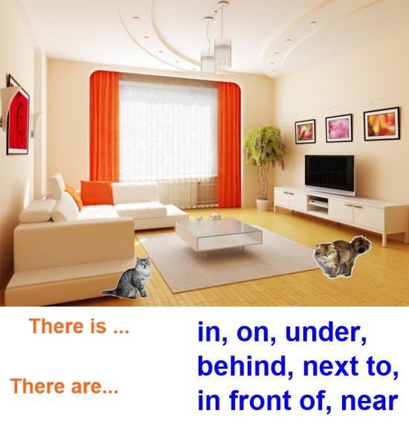 |  | Устно описать комнату еще раз, как мы делали на уроке.

"Pearson" Задание

